الفصل الخامس : الاحساس في الكائنات الحية ( 6.5 ) درجة
أولا : أسئـــلة التكمـــــــــلة:-
- تفرز قمة الغلاف الورقي لنبات الشوفان مواد تساعد على ........... تسمى ........
- في الجهاز العصبي للانسان يسيطر ............ على الافعال المنعكسة
- يقع المركز المنظم لحركات القلب والتنفس في .....................
- يفقد الانسان القدرة على الاحساس بالألم إذا تم تخدير ..............
- يحاط المخ والحبل الشوكي بثلاث أغشية تسمى ............وهي ....................
- تربط قنطرة فارول بين ...................و................
- تحاط المحاور العصبية بمادة ................وهي مسئولة عن .................
- أوضحت تجارب ....... أن كمية الاوكسين الكلية لا تتغير بتغير ..................
- تتكون الخلية العصبية من .............. وبه ............... وتخرج منه زائدة طويلة تسمي ................. مغطاة بمادة .................
- يعتبر ........ وحدة النشاط العصبي بينما ......... وحدة تركيب الجهاز العصبي
- يمكن تقسيم الاعصاب الى اعصاب حسية تقوم بـ.............. واعصاب حركية تقوم بـ................. والنوع الثالث هو ...........ويعمل على ...........
- الاحساس بداية لعملية مركبة تبدأ بـ...........ثم ..........ثم ...................
- يهدف الاحساس إلى ................. مع البيئة الخارجية و ..........بين الاجهزة المختلفة من الجسم
- أوراق المستحية نوعها ............... تتكون كل ورقة من ............. يضم 4 .............. كل منها يحمل ...................
- استطاع ................ تفسير الانتحاء عن طريق دراسة تأثير القمة النامية لبادرة نبات .................
- عند اختلاف شدة الاضاءة فإن الجزء المواجه للضوء من الجذر به كمية .......من الاوكسينات تسبب ................
- يستمر تدفق الاوكسينات عند لصق القمة النامية بمادة ........... ويتوقف عند فصلها بواسطة .......................
- تساوي انتشار الماء في التربة يسبب ............. لذلك ينمو الجذر ..........
- تركيز الاوكسينات اللازم لاستطالة خلايا الجذر ......... من التركيز اللازم لاستطالة الساق
- يتحكم في وظائف الجسم كلا من الجهازين ......و....... ويربط بينهما .........
- يحاط المحور بمادة دهنية تسمى ........... تكونها خلايا .......... ويتقطع على مسافات متتالية مكونا عقد ..................
- في وقت الراحة يكون تركيز أيونات الصوديوم خارج الخلية ........ من داخلها بنسبة ...........
- الجهد وقت الراحة في الغشاء العصبي يبلغ ..............
- الالياف العصبية كبيرة القطر مثل .............. تنقل السيالات العصبية بسرعة ............ م/ث
- تخضع اثارة العصب لقانون ............. والذي تخضع له .......... أيضا ومفهومه أنه لن يتولد سيال عصبي الا اذا كان المؤثر .................
- تحتوي الازرار على أكياس تسمى ........... داخلها مواد كيميائية تسمى ...... مثل ............و............. لها دور في ...................
- يعمل إنزيم ............. على تحطيم ....... عندما يتوقف توارد السيالة العصبية
- يتكون الحبل الشوكي من المادة ..........للداخل وقوامها .......... وهي مسئولة عن ............. والمادة .............. للخارج وقوامها ............ وهي مسئولة عن ..............
- الجهاز العصبي ............ تنشأ أليافه من ........ ويعمل عمل جهاز الطوارئ
- تعمل مضخة ............ على دخول أيوناته للخلية فتسبب انفجار عدد كبير من ........... فيتحرر منها الاسيتيل كولين و .................
- مستقبلات الاتزان الموجودة بالاذن تعتبر مستقبلات ............ بينما العصي والمخاريط مستقبلات ..............
- تستجيب المثانة البولية للجهاز ............. حيث يسبب انبساطها بينما نفس الجهاز يسبب ............ لقزحية العين
- السيال العصبي الذي يصل من الجهاز العصبي المركزي إلى غدة ما يسير داخل عصب ...................
- يمكن تقسيم المستقبلات إلى عدة أنواع حسب ............... مثل ........... و...........و..............

ثانيا : أسئلة التعليل :-
- ينتحي ساق النبات نحو الضوء
- تتدلي أوراق نبات المستحية عند اللمس
- الفعل المنعكس لا يتطلب عمل المخ
- قدرة السيال العصبي على الانتقال عبر التشابكات العصبية
- التئام جروح المركز العصبية رغم عدم قدرة الخلايا العصبية على الانقسام
- الخلية العصبية تختلف عن باقي خلايا الجسم
- جميع الاعصاب ذات لون فضي لامع
- تحدث الوفاة عند اصابة النخاع المستطيل بصدمة حادة
- اهمية انزيم كولين استريز في التشابك العصبي
- الاحساس ضروري للتنسيق بين الاجهزة المختلفة
- وجود انتفاخات في قواعد ومحاور اوراق المستحية
- وجود حبيبات نسل في الخلايا العصبية
- وجود الزوائد الشجيرية بالخلية
- اختلاف سرعة التوصيل العصبي خلال المحاور
- المخ والحبل الشوكي يغلفان بالاغشية السحائية
- وجود الخلايا الغرائية ضمن مكونات النسيج العصبي
- لا تستطيع البروتينات السالبة مرور غشاء الليفة العصبية
- يعرف الجهاز العصبي السمبتاوي بجهاز الطوارئ
- يتعاكس انتحاء الجذر مع انتحاء الساق دائما
- وجود فرق جهد تأثيري داخل وخارج الليفة العصبية
- ارتعاش البدن واصطكاك الاسنان في البرد القارص
- تعمل اجهزة الجسم كوحدة واحدة متوافقة ومتناسقة
- يعتبر المخ أكثر أعضاء الجهاز العصبي أهمية
- يفقد الانسان توازنه عند اصابة مؤخرة الرأس
- أهمية مضخات الصوديوم والبوتاسيوم في الخلية العصبية
- يبلغ جهد الفعالية في الخلية العصبية 110 مللى فولت
- عدم الاحساس بوخز الدبوس لليد الا بعد سحب اليد بعيدا عنه
- لا يظهر فص الجزيرة من الخارج
- لا يميز الإنسان الألوان بسهولة أثناء الليل أو الضوء الخافت
ثالثا : أسئلة المصطلح العلمي
- حبيبات دقيقة تنتشر في سيتوبلازم الخلية العصبية
- نسيج خشن يبطن عظام الجمجمة
- ألياف عصبية تنقل الاحساس من المستقبلات للجهاز العصبي المركزي
- استجابة تلقائية للجسم ردا على المؤثرات المختلفة
- مجموعة من الحزم العصبية محاطة بغلاف من مادة دهنية
- جهاز يرتبط بغدد الجسم والعضلات اللاارادية
- سيتوبلازم الخلية العصبية
- اختناقات متتالية على طول المحور العصبي
- خلايا تدعم الخلايا العصبية وتعمل عمل النسيج الضام
- الرسالة التي تنقلها الأعصاب من الجهاز العصبي إلى الاعضاء والعكس
- حالة يتواجد عليها غشاء الليفة العصبية وقت الراحة
- مواضع التقاء التفرعات العصبية لمحور مع التفرعات الشجيرية لخلية مجاورة
- أحد أغشية المخ يملأ الفراغ بين الغلاف الخارجي والداخلي
- انخفاضات مختلفة العمق توجد في القشرة المخية
- منطقة تمثل مركزا هاما لتنسيق السيالات العصبية الحسية ماعدا الشم
- المركز الرئيسي للافعال المنعكسة
- الجهاز الذي يعمل على تقليل معدل النبض
- مستقبلات تتأثر باللمس والضغط والصوت
- نهايات حسية متخصصة للاستجابة لمنبه أو مثير من نوع واحد
- الفترة التي تبذل فيها الخلية العصبية الطاقة للقيام بالنقل النشط ليستعيد الغشاء العصبي خواصه الفسيولوجية
- مجموعة من الاعضاء التي تتخصص في استقبال المعلومات والاستجابة لها
- طبقة رقيقة تحيط بالغمد النخاعي وتغلفه من الخارج
رابعا : أسئلة متنوعة :-
1- قارن بين كل اثنين مما يأتى :
أ- المادة الرمادية والمادة البيضاء للنخاع الشوكى .
ب- المستقبلات الحسية الذاتية واالمستقبلات الحسية الخارجية
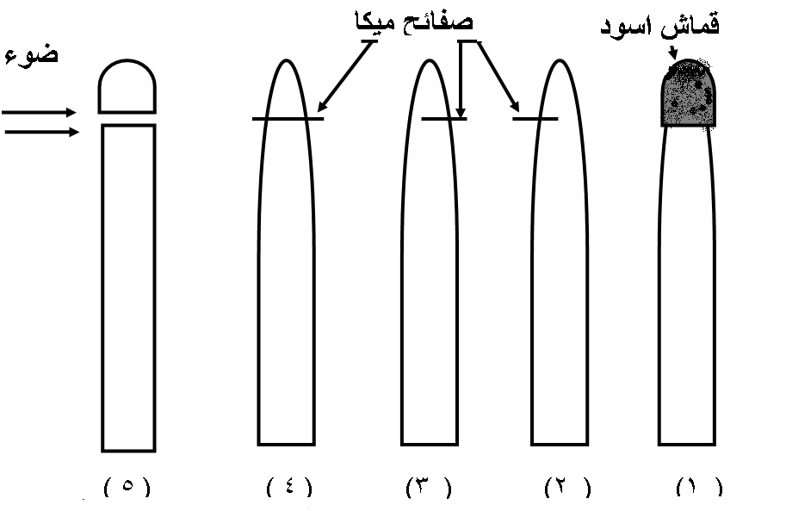
2- أمامك مجموعة من التجارب أجريت لدراسة تأثير التعرض للضوء من جانب واحد فقط على نمو الأغلفة الورقية لبادرة نبات الشوفان :

اى الأغلفة الورقية الخمسة يحدث لها انتحاء مع التفسير
3- وضح بالرسم فقط شكلا تخطيطيا كامل البيانات لانتقال السيال العصبى خلال التشابك العصبى
4- ماذا يحدث فى الحالات الآتية مع ذكر السبب :
- اصابة المخيخ
- تلف النخاع المستطيل
- قطع القمة النامية لساق نبات ما
- نمو بادرة نباتية وهى فى وضع افقى
- تنبيه الخلية العصبية بمؤثر كاف لإثارتها
- اذكر وظيفة كلا من :-
- المستقبلات الكيميائية
- خلايا الغراء العصبي
- المهاد
- الزوائد الشجيرية
- الدماغ الأوسط
- هل يحدث الفعل المنعكس على مستوي الجهاز العصبي المركزي فقط ام الطرفي فقط ام كليهما ؟ فسر سبب اختيارك

